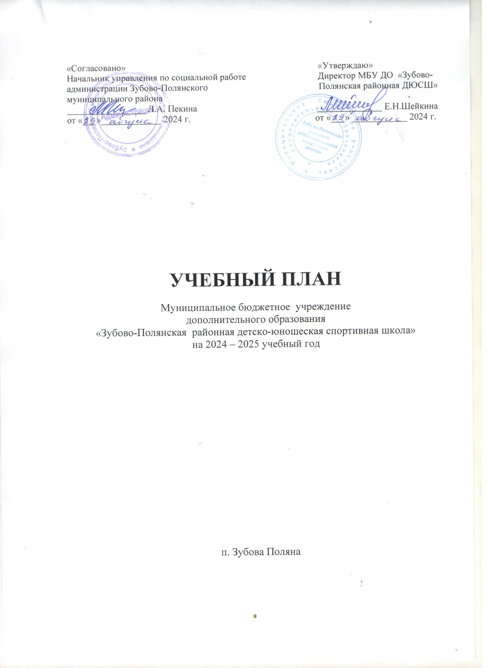ПОЯСНИТЕЛЬНАЯ ЗАПИСК
к учебному плану МБУ ДО «Зубово-Полянская районная ДЮСШ»
на 2024-2025 учебный год

Детско-юношеская спортивная школа (далее ДЮСШ) - профильное учреждение дополнительного образования детей, основной деятельностью которого является физическая и спортивная подготовка детей и подростков.
ДЮСШ осуществляет образовательную деятельность физкультурно – спортивной направленности, работает по дополнительным общеразвивающим программам по видам спорта: лыжные гонки, легкая атлетика, футбол, волейбол, баскетбол, бокс, тяжелая атлетика, хоккей с шайбой, настольный теннис, самбо/дзюдо.
Распределение времени в учебном плане на основные разделы подготовки по годам обучения осуществляется в соответствии с конкретными задачами многолетней тренировки.

Задачи спортивно-оздоровительного этапа:
- привлечение максимально возможного количества детей и подростков к систематическим занятиям;
- утверждение здорового образа жизни;
- всестороннее гармоническое развитие физических способностей, укрепление здоровья, закаливание организма;
- овладение основами выбранного вида спорта.

Задачи этапа начальной подготовки:
- укрепление здоровья, улучшение физического развития;
- овладение основами техники выполнения физических упражнений;
- приобретение разносторонней физической подготовленности на основе занятий различными видами спорта;
- выявление задатков и способностей детей, воспитание специальных способностей;
- привитие стойкого интереса к занятиям спортом;
- привитие навыков соревновательной деятельности.

Задачи учебно-тренировочного этапа:
- повышение уровня разносторонней физической и функциональной подготовленности;
- овладение основами техники в избранном виде спорта;
- приобретение соревновательного опыта путём участия в различных видах соревнований по виду спорта;
- развитие специальных физических качеств;
- освоение допустимых тренировочных и соревновательных нагрузок.
Соотношение средств физической, специальной и технико-тактической подготовки в процентах изменяется по годам обучения и рассчитывается по каждому виду спорта в соответствии с программой.

1. НОРМАТИВНЫЕ И АНАЛИТИЧЕСКИЕ ОСНОВАНИЯ
СОСТАВЛЕНИЯ УЧЕБНОГО ПЛАНА

Учебный план МБУ ДО «Зубово-Полянская районная ДЮСШ»
составлен на основе:
- Закон Российской Федерации «Об образовании в Российской Федерации» от 29 декабря 2012 года № 273-ФЗ (вступивший в силу 1 сентября 2013 года);
- Закон Республики Мордовия «Об образовании в Республике Мордовия» от 08 августа 2013 года № 53-З;
- Федеральный закон «О физической культуре и спорте РФ» от 04.12.07 № 329 – ФЗ
- Порядок организации и осуществления образовательной деятельности по дополнительным общеобразовательным программам от 29 августа 2013г. № 1008;
- Примерных программ для системы дополнительного образования детей: детско-юношеских спортивных школ;
- Конвенции «О правах ребенка» и других нормативных актов, касающихся защиты прав и интересов детей;
- Методических рекомендаций по организации деятельности спортивных школ;

Своеобразие учебного плана в том, что он:
- предлагает вариант соединения федерального, регионального и школьного компонентов содержания образования в дополнительном образовании;
- отражает приоритеты развития образовательного пространства в Республике Мордовия и в Зубово-Полянском муниципальном районе, определяемый концепцией формирования регионального компонента образования;
- предоставляет учащимся самостоятельность в выборе видов спорта с целью повышения качества образования и обеспечения возможностей самоопределения личности;
- соблюдает нормы продолжительности обучения по годам подготовки;
- соответствует преемственности всех ступеней образования;
- соответствует запросам родителей (законных представителей) и обучающихся.

Учебный план выполняет следующие функции:
- Обеспечивает права учащихся на дополнительное образование;
- Сохраняет единство образовательного пространства страны;
- Образовательный процесс осуществляется с валеологическими критериями и нормами;
- Удовлетворяет образовательные потребности обучающихся и родителей (законных представителей).
Ценностные ориентиры:
- Качество образования выпускника, обеспечивающее адаптацию в обществе;
- Личностно-ориентированный подход в образовании.
2. ПРОГРАМНО-ЦЕЛЕВЫЕ ОСНОВАНИЯ, ПОЛОЖЕННЫЕ В ОСНОВУ УЧЕБНОГО ПЛАНА.

Приоритетные направления развития образовательного процесса в ДЮСШ:

1. Развитие правовых механизмов обеспечивающих образовательный процесс и реализацию образовательных программ.
2. Развитие процесса стандартизации в образовании как системного развития содержания образования.
3.Развитие механизмов, обеспечивающих роль и актуализацию профессионального потенциала педагогов, потенциала развития ДЮСШ.

Цель образовательного процесса в ДЮСШ:

создание условий, гарантирующих право граждан на качественное дополнительное образование, обеспечивающее духовное развитие и социальную компетентность.

Основными задачами ДЮСШ является создание условий для:

а) вовлечения максимально возможного числа детей в систематическое занятие спортом, выявления их склонности и пригодности для дальнейших занятий спортом, воспитания устойчивого интереса к ним;

б) формирования у детей потребности в здоровом образе жизни, осуществления гармоничного развития личности, воспитания ответственности и профессионального самоопределения в соответствии с индивидуальными способностями обучающихся;

в) обеспечения повышения уровня общей и специальной физической подготовленности в соответствии с требованиями программ по видам спорта;

г) воспитания гражданственности, трудолюбия, уважения к правам и свободам человека, любви к окружающей природе, Родине, семье.

3.ХАРАКТЕРИСТИКА СТРУКТУРЫ УЧЕБНОГО ПЛАНА.

Расчет часов и планирование исходят из продолжительности периода проведения учебно-тренировочных занятий для штатных тренеров-преподавателей и тренеров-преподавателей, работающих по совместительству:
- Для штатных - 46 недель в условиях спортивной школы (для всех этапов подготовки) с традиционным началом учебного года 1 сентября, 2 недели отводятся на переходный период (летнее время) когда работа планируется в зависимости от условий для организации централизованной подготовки в спортивном лагере или по индивидуальным планам и заданиям, а также для методической работы тренера-преподавателя;
- Для совместителей - 36 учебных недель (с 1 октября по 31 мая);
Количество тренировочных дней, учебных часов (академических по 45 мин.) каждый тренер рассчитывает в зависимости от спортивной квалификации занимающихся и периода подготовки (начальный и учебно-тренировочный), составляя учебный план-график для каждой группы.
Учебный план ДЮСШ предусматривает динамику роста спортивных результатов при переходе от одного этапа подготовки к следующему и основывается на следующих показателях: возраст занимающихся, год занятий в школе; спортивный разряд, количество занятий и учебных часов в неделю, а также организационные формы занятий; распределение времени на основные разделы программы по годам обучения и в соответствии с этапами многолетней подготовки.
В каникулярное время тренировочные занятия продолжаются, кроме того открываются в установленном порядке спортивно-оздоровительные лагеря с дневным пребыванием.
В учебный план согласно типового положения и методических рекомендациях по организации деятельности спортивных школ в Российской Федерации, группы начальной и учебно-тренировочной подготовки по видам спорта.
Продолжительность одного занятия в группах начальной подготовки не должна превышать двух академических часов, в учебно-тренировочных группах – трех академических часов при менее чем четырехразовых тренировочных занятий в неделю.
Таким образом, учебный план ДЮСШ реализует целый комплекс мероприятий, связанных с физкультурно-оздоровительной и воспитательной работой среди подростков, направленной на укрепление их здоровья и всестороннее физическое развитие.

